I) INTRODUCTION.
A l’aide d’un diagramme circulaire, nous allons étudier la répartition des différents postes de la facture EDF pour une utilisation domestique.

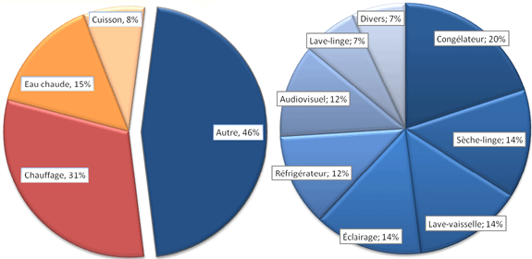

Le diagramme de gauche décompose la consommation moyenne d’électricité pour un ménage fonctionnant au tout-électrique. Celui de droite présente la répartition de la consommation des appareils électriques (hors chauffage et cuisson)

II) Qu'est-ce que l'électrothermie ?

III) APPLICATIONS.
Il existe différentes applications où l'on retrouve l'électrothermie.
Elles sont classées en 4 catégories :
( voir document 1 )

IV) CHAUFFAGE ELECTRIQUE.
1) Transmission de la chaleur.

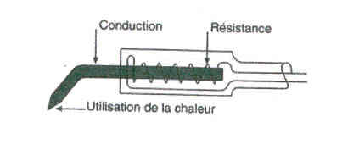
a) Conduction.

b) Convection.

c) Rayonnement.

2) Les convecteurs.

Ce type de radiateur est vendu en gamme de puissance allant de 500 W à 2500 W, c'est à la fois le moins cher ( entre 58 E et 90 E ) et le moins économique.

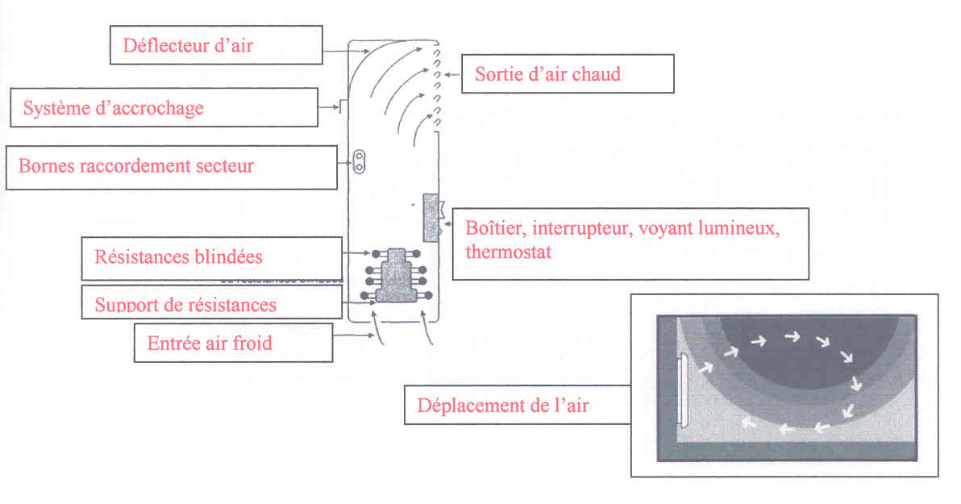
3) Rayonnement.

Pour les applications domestiques ont trouvent des gammes de puissance allant de 750 W à 2 000 W avec une gamme de prix allant de 225 E à 375 E et dans les applications industrielles de 1 000 W à 4000 W en triphasé.

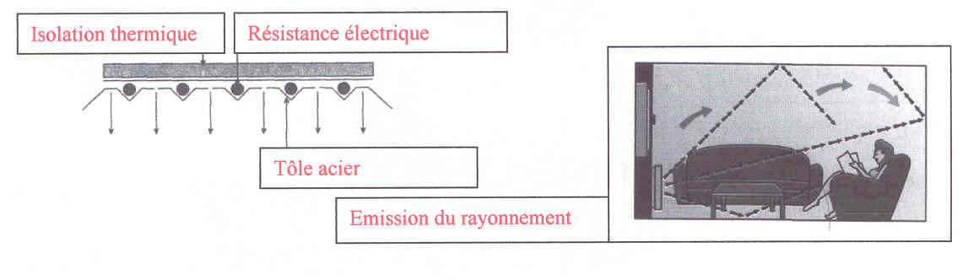

4) Radiateur à accumulation.

A cause de ces briques réfractaires son poids varie de 110 Kg pour une puissance de 1 500 W
( 830 E ) à 400 Kg pour une puissance de 7 500 W ( 1 590 E ).

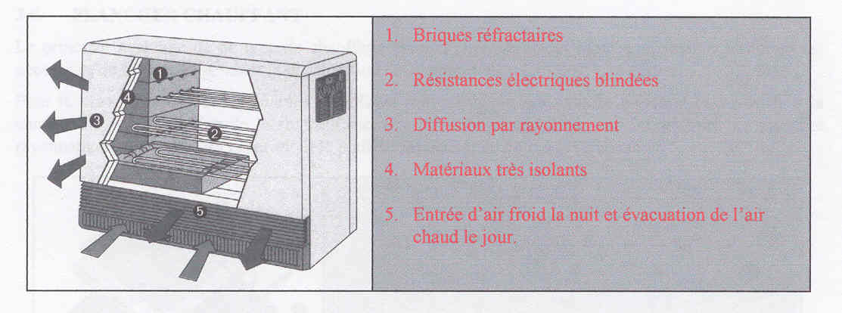

5) Radiateur à inertie.

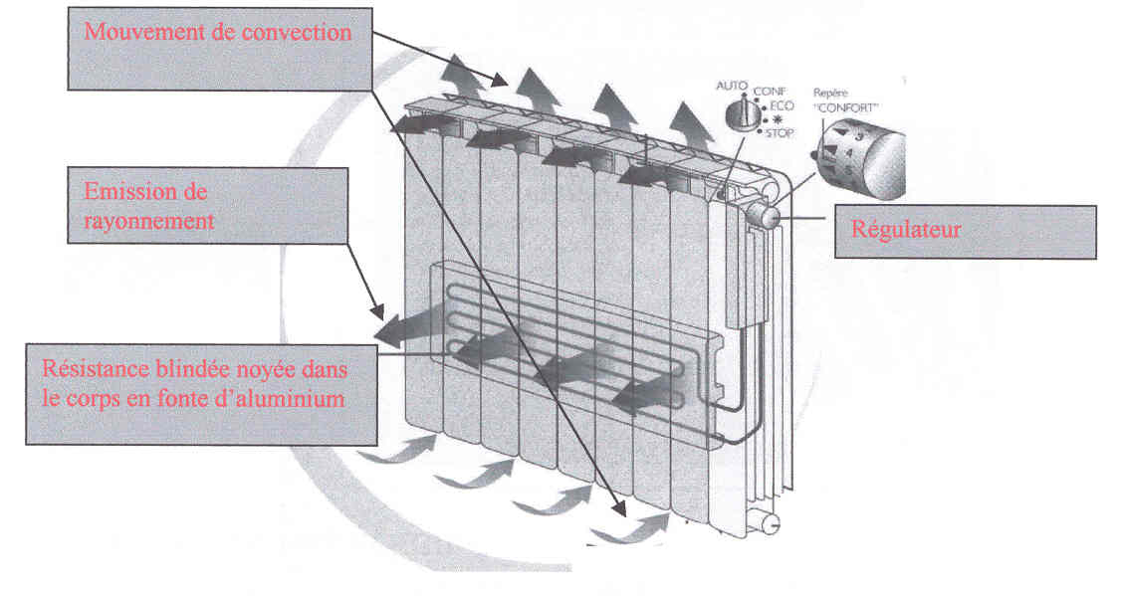

6) Plancher chauffant.

Le plancher rayonnant coûte environ 45 E par m² et le plafond rayonnant de 54 E à 90 E par m².

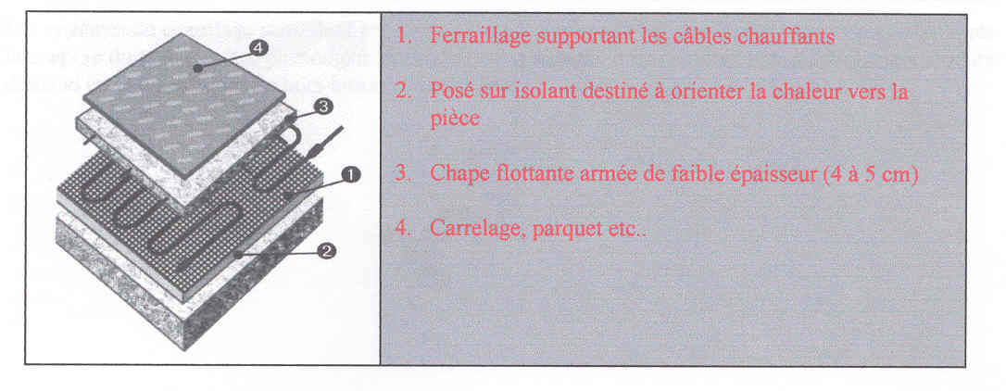
7) Plafond chauffant.

Le plafond chauffant est en fait un plafond rayonnant.

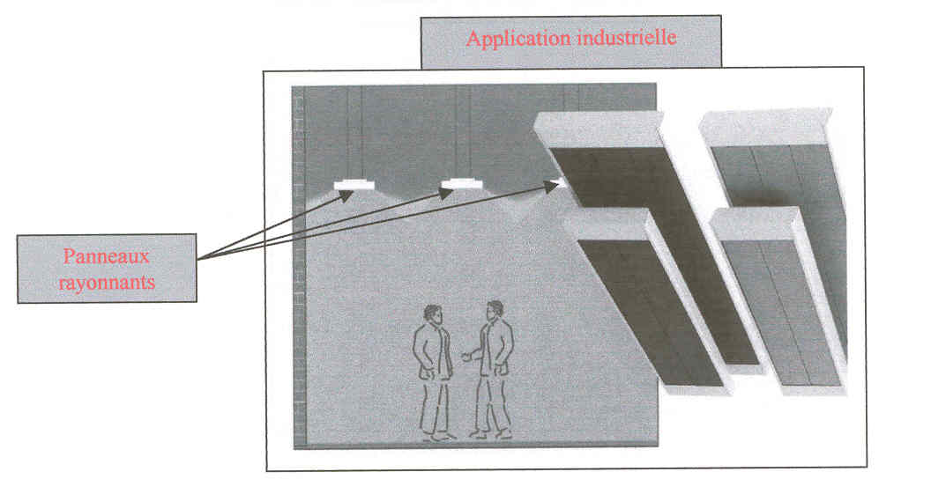

V) GESTION DE L'ENERGIE.
La régulation de la température peut s'effectuer individuellement ( radiateur par radiateur ) mais ce système n'est pas utilisé pour le chauffage d'une installation complète.

1) Régulation Tout Ou Rien.

Les systèmes de chauffage possèdent une inertie c'est à dire que la température continue de monter après la coupure du radiateur. Ce phénomène se produit aussi lorsque la température redescend. La température descend encore après la mise hors-tension du radiateur.

Afin de réduire ce phénomène d’inertie les radiateurs possèdent une régulation de + ou – 0,2 °C

2) Régulateur programmable.
La fonction confort et économique ( - 3 °C ) réalise la régulation de la température pendant la présence ou non des résidents. Ils ont la possibilité de pouvoir recevoir une commande à distance via un numéro de téléphone.

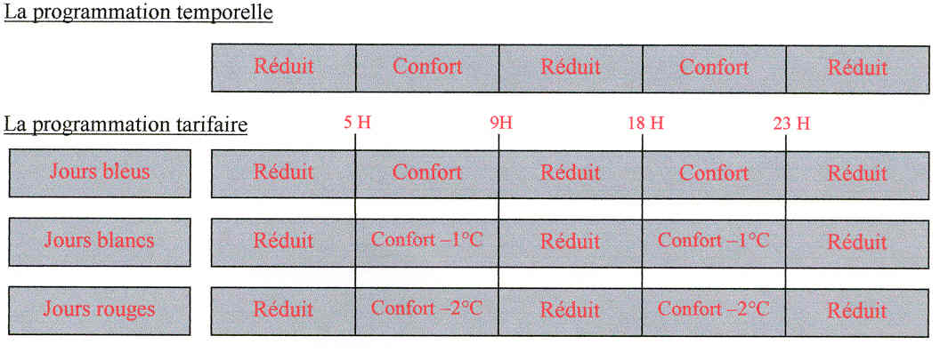
Le délestage est aussi un moyen de réaliser des économies sur le prix de l'abonnement EDF.

En fonction de la puissance absorbée le délesteur permet de réaliser le choix entre les circuits prioritaires ou non prioritaires ( chauffage ) en fonction de la puissance absorbée par les récepteurs. Il permet ainsi de ne pas dépasser la puissance souscrite du contrat.

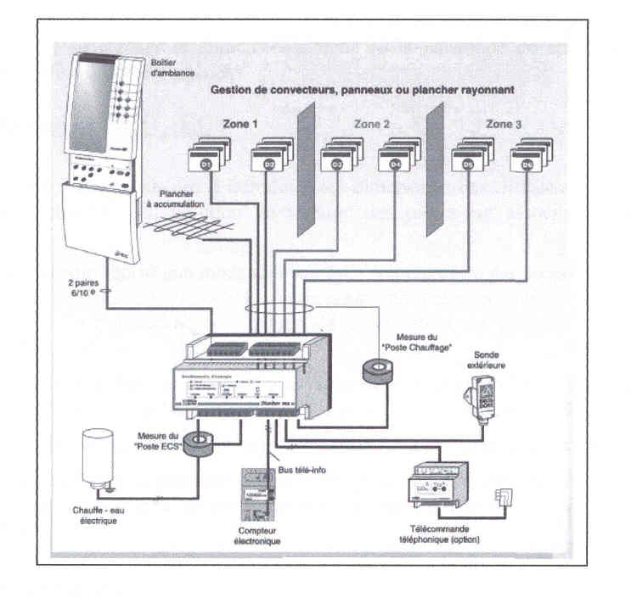
VI) CONCLUSION.
Le chauffage électrique dans une habitation doit compenser les différentes pertes de chaleur afin de maintenir une température souhaitée. Ces pertes sont principalement dût à l'isolation des murs, du plafond, du plancher, des ouvertures ( fenêtres, portes ).
Le renouvellement de l'air est une source de déperdition importante mais nécessaire.

